GENTIA
MANUAL DE CAPACITACIÓN · CAP-08

Solicitudes de pago
Guía operativa paso a paso para ejecutar el proceso de forma controlada y auditable en GENTIA ERP.
Audiencia | Solicitantes, responsables de presupuesto, Cuentas por Pagar y Tesorería
Versión | 1.0
Fecha | 28 de octubre de 2026
Ambiente | Capacitación / Pruebas
Clasificación | Uso interno
Las imágenes utilizan datos ficticios de capacitación. No contienen credenciales ni información productiva.

CAP-08 · Manual de Solicitudes de pago
Contenido
- Objetivo y alcance
- Prerrequisitos
- Ruta de acceso
- Flujo general
- Procedimiento paso a paso
- Controles clave
- Errores frecuentes
- Ejercicio práctico
- Checklist de validación

1. Objetivo y alcance
Objetivo | Preparar solicitudes completas, correctamente imputadas y listas para aprobación sin contabilizar ni descontar fondos antes de su ejecución.
Audiencia | Solicitantes, responsables de presupuesto, Cuentas por Pagar y Tesorería
Alcance | Configuración, operación, controles, excepciones, evidencia y validación del tema Solicitudes de pago.
Regla de seguridad: confirme siempre la empresa activa, el rol activo y el período antes de guardar una operación. Nunca comparta contraseñas, enlaces de recuperación ni secretos técnicos.

2. Prerrequisitos
- Usuario autorizado para la subsidiaria.
- Terceros y agencias tributarias activos.
- Cuentas y dimensiones configuradas.
- Flujos y aprobadores definidos.

3. Ruta de acceso
- /payment-requests.html
- /payment-request-report.html
- Nueva solicitud
- Detalle y archivos de respaldo

4. Flujo general
- Tipo
- Encabezado
- Imputaciones
- Dimensiones
- Soportes
- Envío
- Aprobación
- Ejecución
5. Procedimiento paso a paso
1

Abrir una nueva solicitud
Desde Solicitudes de pago seleccione Crear y confirme la subsidiaria activa. El número SOL_PAG se asigna al guardar.
Verifique: La pantalla inicia sin un número temporal basado en fecha y hora.
2

Elegir el tipo
Seleccione Pago de CxP para cancelar documentos registrados u Otros pagos – Imputación directa para obligaciones sin factura.
Verifique: El formulario muestra solo los campos compatibles con el tipo.
3

Completar el encabezado
Indique moneda, fecha estimada, concepto y referencia. La descripción debe explicar beneficiario, razón y período.
Verifique: El propósito se entiende sin depender del adjunto.
4

Seleccionar tercero
Elija proveedor, empleado, cliente, otro tercero o Agencia Tributaria. Esta última lista se filtra por subsidiaria.
Verifique: El tercero está activo y coincide con el beneficiario real.
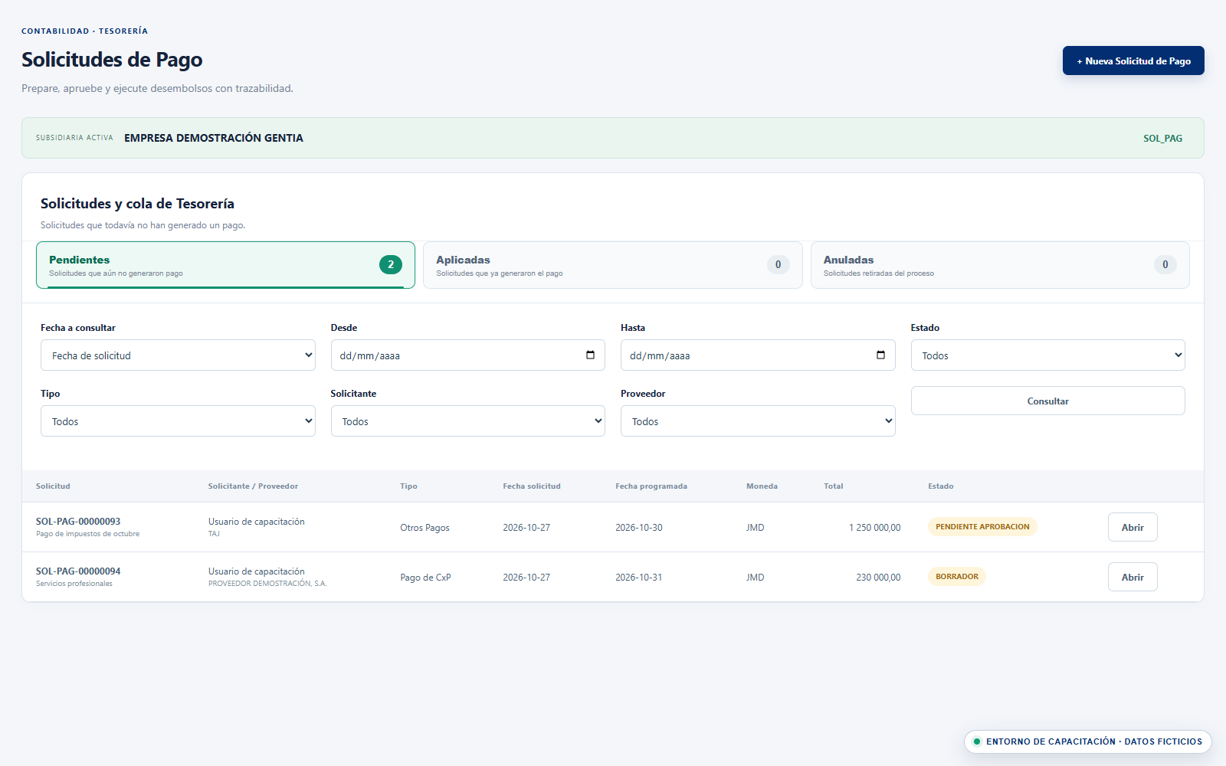Figura 1. Seguimiento de solicitudes de pago
5

Agregar imputaciones
Seleccione cuenta, concepto y monto. Use una línea por naturaleza contable o dimensión; el monto se presenta con separadores y decimales.
Verifique: Cada línea tiene cuenta, concepto y monto mayor que cero.
6

Asignar dimensiones
Seleccione Tipo de departamento, Departamento y Centro de costos en ese orden para aplicar el filtro en cascada.
Verifique: Departamento y centro son válidos para la cuenta y empresa.
7

Propagar el tercero
Después de elegir tipo y tercero, replique la selección en las líneas activas relacionadas y revise cualquier excepción.
Verifique: Las líneas conservan el mismo beneficiario sin recaptura inconsistente.
8

Adjuntar respaldos
Cargue factura, cálculo, formulario fiscal, contrato o aprobación. Use enlace HTTPS para repositorios autorizados.
Verifique: El aprobador puede abrir cada soporte.
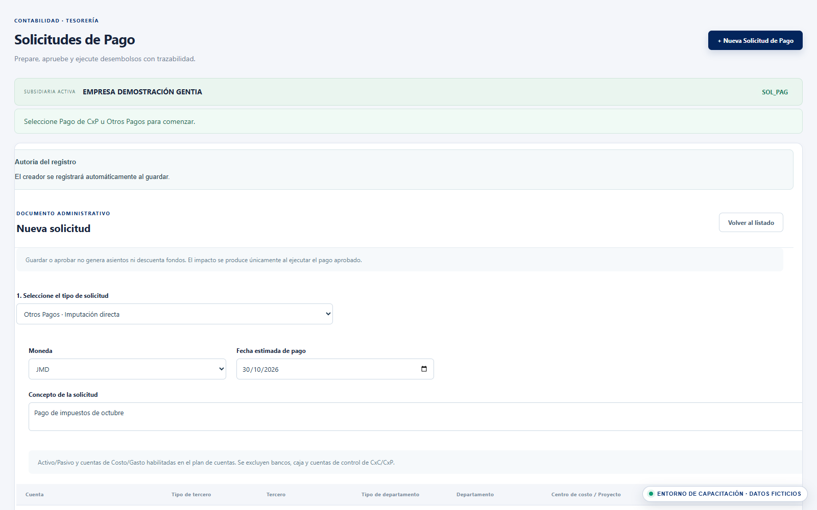Figura 2. Solicitud de pago por imputación directa
9

Revisar totales
Compare la suma de imputaciones con el solicitado y revise moneda, cuentas y dimensiones. Guardar no genera asiento ni reduce fondos.
Verifique: El total de líneas coincide con el total del documento.
10

Guardar y enviar
Guarde el borrador, corrija alertas y seleccione Enviar. Confirme la ruta según tercero y departamento.
Verifique: Cambia a Pendiente de aprobación y muestra responsable.
11

Dar seguimiento
Consulte estado, comentarios e historial. Si se devuelve, corrija y reenvíe; si se cancela, documente el motivo.
Verifique: Existe una sola solicitud con historial completo.

6. Controles clave
- Secuencia SOL_PAG por subsidiaria.
- Agencia tributaria filtrada por empresa.
- Tercero y dimensiones consistentes por línea.
- Monto positivo con precisión de moneda.
- Soportes antes del envío.
- Guardar o aprobar no contabiliza; el impacto ocurre al ejecutar.

7. Errores frecuentes y solución
Situación | Acción recomendada
Número con fecha y hora  Causa: La secuencia SOL_PAG no está configurada. | Configure la secuencia antes de crear documentos nuevos.
No aparece la agencia tributaria  Causa: No está activa o vinculada a la empresa. | Revise su catálogo y asignación.
Centro de costos incorrecto  Causa: No se eligió primero tipo y departamento. | Seleccione dimensiones en orden y use centros vinculados.
No existe flujo activo  Causa: Falta configuración o ninguna regla coincide. | Revise CAP-09 y los aprobadores de empresa/centro.

8. Ejercicio práctico

Pago directo tributario
Crear una solicitud con tres imputaciones para una agencia tributaria.
- Elegir Imputación directa
- Seleccionar Agencia Tributaria
- Agregar tres líneas
- Filtrar dimensiones
- Revisar montos
- Adjuntar soporte
- Enviar
- Consultar reporte

Resultado esperado
Queda pendiente del Supervisor tributario, con secuencia, total y soportes correctos.

9. Checklist de validación
- Tipo correcto
- Beneficiario válido
- Moneda y fecha
- Concepto suficiente
- Cuentas permitidas
- Dimensiones filtradas
- Montos formateados
- Total conciliado
- Soportes adjuntos
- Ruta visible
GENTIA ERP · CAP-08 · Versión 1.0 · 28 de octubre de 2026

